工 作 简 报
2022年第 2 期

西昌学院图书馆 2022年1月14日
机关党委第十七支部党史学习教育专题民主生活会
在图书馆召开
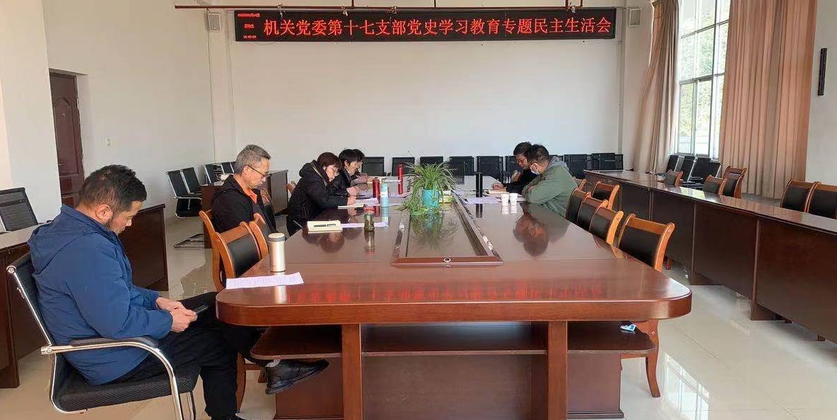
机关党委第十七支部党史学习教育专题民主生活会于2022年1月14日下午在北校区图书馆三楼会议室召开。图书馆副处级以上领导、以及督导组成员江文世、潘冬子两位同志参加会议，图书馆科级干部列席会议。
首先，耿德英书记领头学习相关文件和习近平总书记讲话精神、汇报2021年度党史学习教育专题民主生活会的准备情况，并由耿德英书记汇报图书馆2021年整改落实情况。
其次，耿德英书记代表支部班子作对照检查和个人对照检查；纪检委员、副馆长李红琴接着作个人对照检查。
再次，督导组同志点评发言，肯定了第十七支部党史学习教育专题民主生活会的成果，同时提出了批评建议，并征求了相关同志意见建议。
最后，耿德英书记作总结发言。在接受督导组同志的批评建议的同时，提出2022年图书馆领导班子将加强政治建设,提高政治能力,坚守人民情怀，将坚持以习近平新时代中国特色社会主义思想为指导，贯彻新时代党的建设总要求和新时代党的组织路线，坚持把党的领导贯穿于各项工作的全过程，通过不断加强学习，提高思想觉悟和政治站位，切实履行“一岗双责”，时刻保持高度责任感，立足本职工作，以身作则，积极发挥党员的示范引领和先锋模范作用，带领图书馆做好各方面的工作,服务学校的发展大局。
第十七支部党史学习教育专题民主生活会圆满结束，通过这次会议，图书馆领导班子将坚持问题导向，强化责任担当，持续巩固拓展党史学习教育成果，从党史中汲取智慧力量，在攻坚克难中创造业绩，在加快学校图书馆高质量发展的新征程上作出新的更大贡献。

